

《程序设计基础》（c语言）

实践报告

专 业 : 计算机类
班 级 : 194
姓 名 : 周一魏
学 号 : 1190204104
教 师 : 金建勋

《程序设计基础》（c语言）课程组

教师寄语
课程简介
《程序设计基础》是计算机相关专业的专业基础课，其目的是为了培养学生程序设计的技能，使学生掌握程序设计的基本思想和方法，培养学生用计算机解决实际问题的能力。该课程是后续理论和实践教学的基础和重要工具，将直接影响到专业兴趣的培养，后续专业课程教学内容的实施。

课程内容
本课程教学的主要内容包括：
1、程序与程序设计的基本概念；算法与算法的表示；结构化程序设计方法等。
2、C语言的基本组成，C程序的基本结构；C程序的上机过程；C语言的数据类型和各类运算规则。
3、顺序程序设计；选择结构程序设计；循环控制；函数；指针；结构体和文件等。
4、C程序的模块化结构；函数的定义与调用，包括函数的递归调用；变量存储属性；工程文件的建立和使用；编译预处理；库函数简介；文件的概念；文件的建立、打开与关闭；各种文件的读写方法。

补充说明
1、本课程作为一种与计算机“沟通”的语言工具，在某种程度上讲，和普通话、英语有一些类似。对初学者而言，最好的学习方式就是在基本的语法规则框架下，不断的模仿和重复训练，最畏惧和担心的就是灵活与多变。只有不畏惧，才能敢模仿，敢写、敢调试。才能避免掉入语法漩涡止步不前。
2、课程共设8个单元，对于每个单元的实践内容，按照基础训练和差异化训练相结合的思想，设置了多道编程题目，同学们在每个单元可以根据实际情况，可选做3道，鼓励在有精力的情况下尽可能多练习。
3、课程的源代码可以手写也可以打印，程序运行结果截图方式粘贴。
4、单元内容即是平时基本功的训练，也可当做理论考试的复习。
5、本实践报告的质量作为实验课程成绩评定的参考。

程序设计的能力高低与编程代码的长度成正比！

实验1 顺序结构程序设计
一、实验目的
1. 熟悉C语言的编程环境，掌握C程序运行的一般步骤；
2. 掌握C语言中数据的输入输出方法，常用输入/输出函数的使用；
3. 掌握顺序结构程序设计方法，能编写简单的C程序；
二、实验内容
1、编写程序，输入一个四位数，打印输出其个位数、十位数、百位数和千位数。
2、编写程序，从键盘上输入两个电阻的值，求它们并联和串连的电阻值，输出结果保留两位小数。
3、编写一个程序，从键盘上输入学生的三门课程成绩，求总成绩和平均成绩。
4、输入三角形的三个边长a,b,c（假设能够构成三角形）,输出面积s。

三、实验源代码及测试数据
1、
#include<stdio.h>
int main(){
int ans,a,b,c,d;
scanf("%d",&ans);
a=ans%10;
b=ans/10%10;
c=ans/100%10;
d=ans/1000;
printf("个位数:%d,十位数:%d,百位数:%d,千位数:%d",a,b,c,d);
return 0;
}
//测试数据：1234 4567 1478

2、
#include<stdio.h>
int main(){
double R1,R2,m,n;
scanf("%lf%lf",&R1,&R2);
m=1/(1/R1+1/R2);
n=R1+R2;
printf("并联:%.2lf,串联:%.2lf",m,n);
return 0;
}
//测试数据：1，2 3，4 5，6

3、
#include<stdio.h>
int main(){
double a,b,c,sum,average;
scanf("%lf%lf%lf",&a,&b,&c);
sum=a+b+c;
average=sum/3;
printf("总成绩:%.2lf,平均成绩:%.2lf",sum,average);
return 0;
}
//测试数据：78.5，96.5，80.5 60.5，100，97.5 64，67，69

4、
#include<stdio.h>
#include<math.h>
int main(){
double a,b,c,s,p;
scanf("%lf%lf%lf",&a,&b,&c);
p=(a+b+c)/2.00;
s=sqrt(p*(p-a)*(p-b)*(p-c));
printf("面积:%.2lf",s);
return 0;
}
//测试数据：3，4，5 6.1，6.2，6.3 3.5，4，6.3

- 调试运行结果
1、
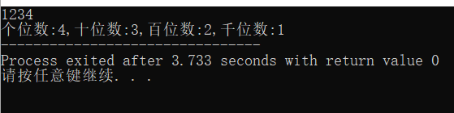
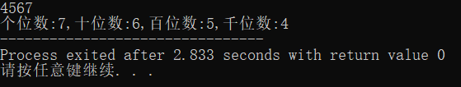
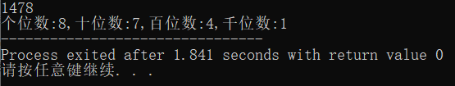
2、
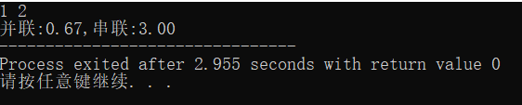
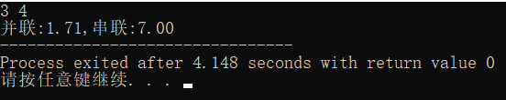
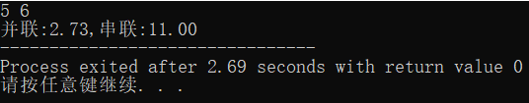
3、
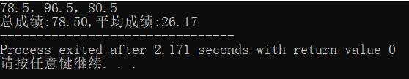
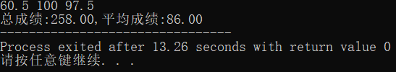
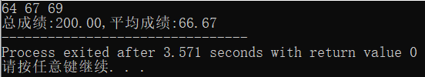
4、
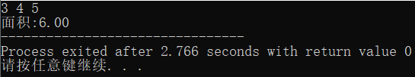
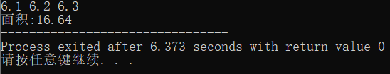
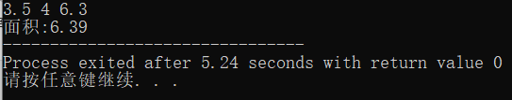
- 实验体会
- 学会了如何自己debug
- 在编程的时候还犯了一些错误。如哪个该加地址符搞混淆；忘记加分号；标点符号用中文输入。

实验2选择结构程序设计
一、实验目的
1、了解C语言表示逻辑量的方法（以0或false代表“假”，以非0或true代表“真” ）。
2、学会正确使用逻辑运算符和逻辑表达式。
3、熟练掌握if语句和switch语句。
4、结合程序掌握一些简单的算法。
二、实验内容
1.有一个函数
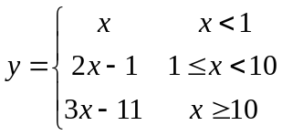
用scanf函数输入x的值(分别为x<1、1～10、≥10三种情况)，求y值。
2、输入3个整数，要求按由小到大的顺序输出。
3、根据输入的三角形的三边判断是否能组成三角形，若可以则输出它的面积。
4、有y=ax*x+bx+c,输入a,b,c。当a=0,b=0时，输出不是方程。当a=0,b≠0时，输出是一元一次方程，x=-c/b。当a≠0,△>0,输出方程X1,X2的解。当a≠0，△<0，输出无实根。
5、键盘输入一个至多五位数，判断它是几位数，并将该数逆序输出。例：输入1456，输出结果是：四位数，逆序后：6541。
7、编写程序，要求从键盘输入成绩，输出对应的等级（100分为A，90-99为B，80-89为C，70-79为D，60-69为E，小于60为F）。

三、实验源代码及测试数据
1、
#include<stdio.h>
int main(){
int x,y;
scanf("%d",&x);
if(x<1) y=x;
else if(x<10) y=2*x-1;
else y=3*x-11;
printf("y=%d",y);
return 0;
}
//测试数据：-1 5 10

2、
#include<stdio.h>
int main(){
int a,b,c,t;
scanf("%d%d%d",&a,&b,&c);
if(a>b) {
t=a;
a=b;
b=t;
}
if(a>c) {
t=a;
a=c;
c=t;
}
if(b>c) {
t=b;
b=c;
c=t;
}
printf("%d %d %d",a,b,c);
return 0;
}
//测试数据：2，5，3 10，6，4 116，8，50

3、
#include<stdio.h>
#include<math.h>
int main(){
double a,b,c,s,p;
scanf("%lf%lf%lf",&a,&b,&c);
if(a+b>c&&b+c>a&&a+c>b) {
p=(a+b+c)/2.00;
s=sqrt(p*(p-a)*(p-b)*(p-c));
printf("Yes 面积:%.2lf",s);
}
else
printf("No");
return 0;
}
//测试数据：1,3,5 3,4,5 2.3,5,6.5

4、
#include<stdio.h>
#include<math.h>
int main(){
double a,b,c,x,x1,x2;
scanf("%lf%lf%lf",&a,&b,&c);
if(a==0&&b==0) {
printf("不是方程");
}
else if(a==0&&b!=0){
x=-c/b;
printf("是一元一次方程，x=%.2lf",x);
}
else if(b*b-4*a*c==0){
x=-b/2/a;
printf("是一元二次方程，x=%.2lf",x);
}
else if(b*b-4*a*c>0){
x1=(-b-sqrt(b*b-4*a*c))/2/a;
x2=(-b+sqrt(b*b-4*a*c))/2/a;
printf("是一元二次方程，x1=%.2lf，x2=%.2lf",x1,x2);
}
else
printf("是一元二次方程，无实根");
return 0;
}
//测试数据：0,0,2 0,2,2 1,2,1 1,-3,2 1,5,7

5、
#include<stdio.h>
int main(){
int ans1;
int n=0,ans2=0;
scanf("%d",&ans1);
while(ans1>0){
ans2=ans2*10+ans1%10;
ans1/=10;
n++;
}
printf("%d位数，逆序后：%d",n,ans2);
return 0;
}
//测试数据：1456 789 12563

7、
#include<stdio.h>
int main(){
int score;
scanf("%d",&score);
if(score==100)
printf("A");
else if(score>=90)
printf("B");
else if(score>=80)
printf("C");
else if(score>=70)
printf("D");
else if(score>=60)
printf("E");
else
printf("F");
return 0;
}
//测试数据：93 52 88

- 调试运行结果
1、
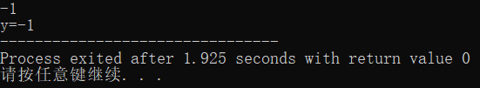
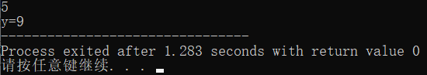
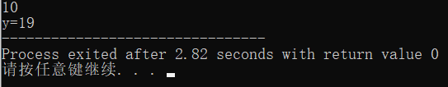
2、
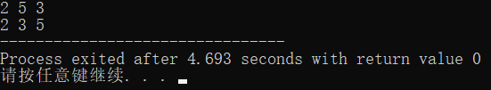
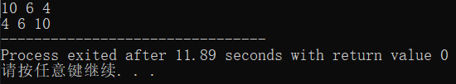
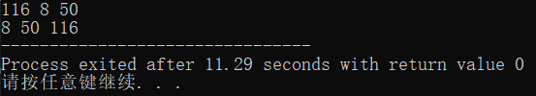
3、
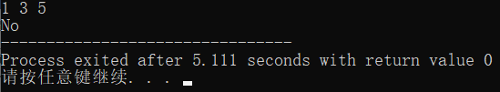
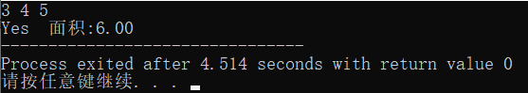
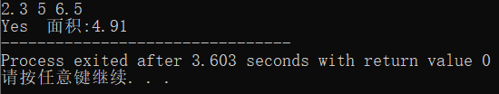
4、
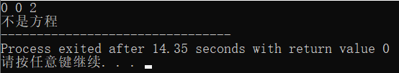
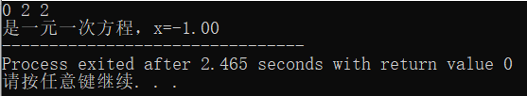
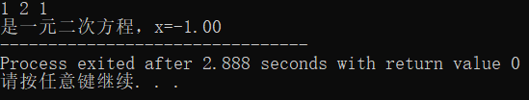
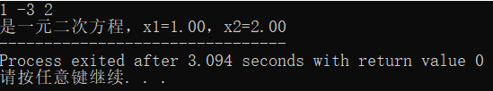
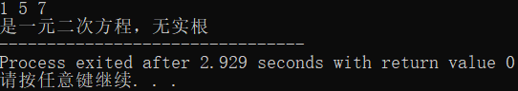
5、
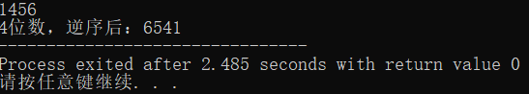
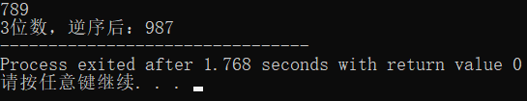
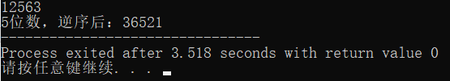
7、
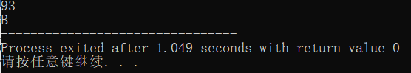
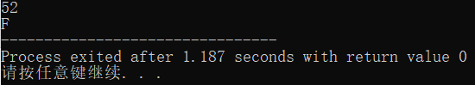
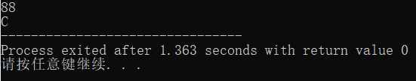
- 实验心得体会
通过实验熟练并掌握了选择结构，了解if和switch语句的用法。

实验3循环结构程序设计
一、实验目的
1、掌握用while语句，do-while语句和for语句实现循环的方法。
2、掌握在程序设计中用循环的方法实现一些常用算法（如穷举、迭代、递推等）。
3、调试程序的技巧。
二、实验内容
1、 输入一行字符以#结束，分别统计出其中的英文字母、空格、数字和其它字符的个数。
2、猴子吃桃问题。猴子第一天摘下若干个桃子，当即吃了一半，还不过瘾，又多吃了一个。第二天早上又将剩下的桃子吃掉一半，又多吃了一个。以后每天早上都吃了前一天剩下的一半零一个。到第10天早上想再吃时，见只剩一个桃子了。求第一天共摘了多少桃子。
3、用for 语句求1 到100中是 3的倍数的数的和。
100
4、求 ∑ n!+(n^3-3n^2+2)(-1)^n
n=1
5、找出5000以内所有完数。完数：一个数是它所有的因子的和。
6、任意输入10个数，分别算出其中负数和正数的个数。
7、计算1-100内所有含有6的数的和。
8、输出所有3位水仙花数。所谓水仙花数是指所有位的数字的立方和等于该数。例：153=1^3+5^3+3^3。
9、用二分法求3X^3+2X^2-4X=6的解。
10、用牛顿迭代法求3X^3+2X^2-4X=6的解。
11、利用循环嵌套，输出九九乘法表。
1 2 3 4 5 6 7 8 9
1 2 3 4 5 6 7 8 9
2 4 6 8 10 ……
12、观察数列，输出其前20项，每4个数一行，每个数占8列。
2 ，2， 4， 4， 6， 16， 8…
13、编写程序输出下面图形。
1
2 3
4 5 6
7 8 9 0
三、实验源代码及测试数据
1、
#include<stdio.h>
int main(){
char c;
int letter=0,space=0,number=0,other=0;
while(scanf("%c",&c)!=EOF&&c!='#'){
if((c<='Z'&&c>='A')||(c<='z'&&c>='a'))
letter++;
else if(c==' ')
space++;
else if(c<='9'&&c>='0')
number++;
else
other++;
}
printf("英文字母：%d\n",letter);
printf("空格：%d\n",space);
printf("数字：%d\n",number);
printf("其它字符：%d\n",other);
return 0;
}
//测试数据：12 as%&&#
2、
#include<stdio.h>
int main(){
int sum=1;
for(int i=9;i>=1;i--){
sum=sum*2+2;
}
printf("第一天共摘了%d个桃子",sum);
return 0;
}

3、
#include<stdio.h>
int main(){
int sum=0;
for(int i=1;i<=100;i++){
if(i%3==0)
sum+=i;
}
printf("1 到100中是 3的倍数的数的和是%d",sum);
return 0;
}
4、
#include<stdio.h>
int jiecheng(int n){
long long s=1;
for(int i=2;i<=n;i++){
s*=i;
}
return s;
}

int main(){
long long sum1=0,sum2=0,sum;
int n=100;
for(int i=1;i<=n;i++){
if(i%2==0)
sum2+=(i*i*i-3*i*i+2);
else
sum2-=(i*i*i-3*i*i+2);
}
for(int i=1;i<=n;i++){
sum1+=jiecheng(i);
}
sum=sum1+sum2;
printf("%lld",sum);
return 0;
}

5、
#include<stdio.h>
int main(){
int sum;
for(int i=0;i<=5000;i++){
sum=0;
for(int j=1;j<i;j++){
if(i%j==0)
sum+=j;
}
if(sum==i)
printf("%d ",i);
}
return 0;
}

6、#include<stdio.h>
int main(){
int n,x=0,y=0;
for(int i=0;i<10;i++){
scanf("%d",&n);
if(n>0)
x++;
else if(n<0)
y++;
}
printf("正数：%d\n负数：%d\n",x,y);
return 0;
}
//测试数据：1 5 9 -6 -5 -1 2 5 7 -45
7、
#include<stdio.h>
int main(){
int sum=0;
for(int i=1;i<=100;i++){
if(i%10==6||i/10==6)
sum+=i;
}
printf("1-100内所有含有6的数的和是%d",sum);
return 0;
}
8、
#include<stdio.h>
int main(){
int a,b,c;
for(int i=100;i<=999;i++){
a=i/100;
b=i/10%10;
c=i%10;
if(a*a*a+b*b*b+c*c*c==i)
printf("%d ",i);
}
return 0;
}
9、
#include <stdio.h>
#include <math.h>
double f(double x){
return 3*x*x*x+2*x*x-4*x-6;
}
int main() {
double a,b,c;
a=-10;
b=10;
if(f(a)*f(b)>=0)
printf("无解");
else{
do{
c=(a+b)/2;
if(f(a)*f(c)<0)
b=c;
else
a=c;
}while(fabs(f(c))>1e-5);
}
printf("x=%.5lf",c);
return 0;
}
10、
#include <stdio.h>
#include <math.h>
#include <stdio.h>
#include <math.h>
double f(double x){
return 3*x*x*x+2*x*x-4*x-6;
}
double fp(double x){
return 9*x*x+4*x-4;
}
int main() {
double xn=2,xm;
do{
xm=xn;
xn=xm-f(xm)/fp(xm);
}while(fabs(xm-xn)>1e-5);
printf("x=%.5lf",xn);
return 0;
}
11、
#include<stdio.h>
int main()
{
int n=9;
for(int t=1;t<=n;t++){
for(int k=1;k<=t;k++){
printf("%d*%d=%d ",k,t,k*t);
}
printf("\n");
}
return 0;
}
12、
#include<stdio.h>
int main()
{
int n=20;
long long a[20]={2,2};
for(int i=2;i<n;i++){
if(i%2==0)
a[i]=n*2;
else
a[i]=a[i-2]*a[i-2];
}
for(int i=0;i<n;i++){
printf("%-8lld",a[i]);
if(i%4==3)
printf("\n");
}
return 0;
}
13、
#include<stdio.h>
int main()
{
int n=10,t=1,m=0;
for(int i=1;i<=n;i++){
printf("%d ",i%10);
m++;
if(m==t){
printf("\n");
t++;
m=0;
}
}
return 0;
}

- 调试运行结果
1、
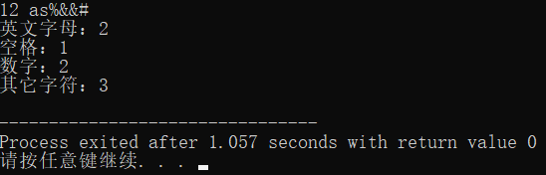
2、
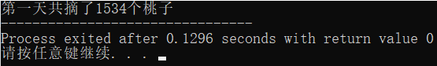
3、
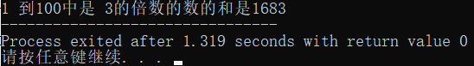
4、
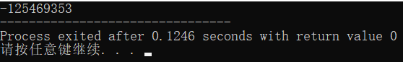
5、
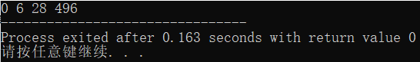
6、
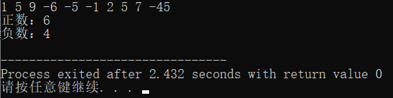
7、
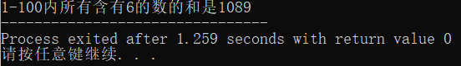
8、
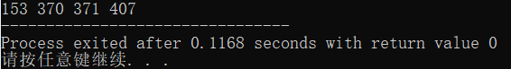
9、
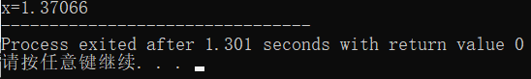
10、
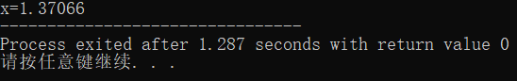
11、
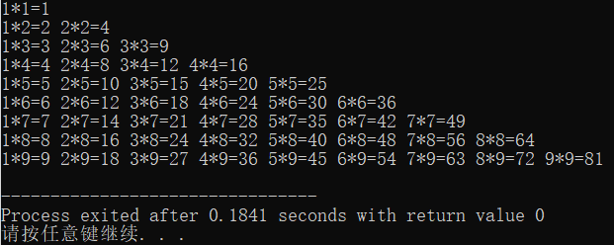
12、
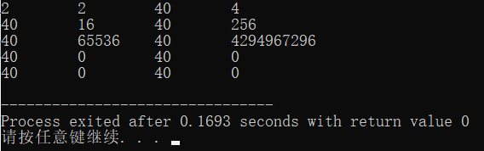
13、
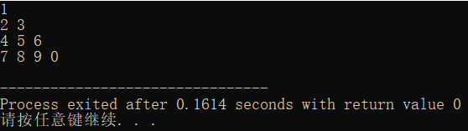
- 实验心得体会
- 发现第四题结果会溢出
- 了解二分法和牛顿迭代法
- 学会了如何对齐

实验4数组
一、实验目的
1、掌握一维数组和二维数组的定义、赋值和输入输出的方法；
2、掌握字符数组和字符串函数的使用；
3、掌握与数组有关的算法（特别是排序算法）。
二、实验内容
1、用冒泡排序法对10个整数排序。10个整数用scanf函数输入。
2、有15个数存放在一个数组中，输入一个数，要求查找该数是数组中第几个元素的值。如果该数不在数组中，则输出“无此数”。
3、 将两个字符串连接起来，自己编程代码实现，不要用strcat函数。
4、编写程序输出下面矩阵（有何规律？）：
1 2 3 4 5
2 3 4 5 1
3 4 5 1 2
4 5 1 2 3
5 1 2 3 4

5、输入10个数，逆序输出（折半）。折半是把数的顺序倒过来，a[0]和哪个数交换，只循环一半。
6、键盘输入7个评委对选手的打分，去掉最高分，去掉最低分，输出平均分，要求左对齐，保留到小数点后两位。
7、对某同学的作业记录作处理，输入作业每题的批改结果（对或错），遇#号结束，输出错题的题号。
8、键盘读入7个选手的编号与得分，要求输出优秀率（>=90），及格率（>=60），和平均分。输出排行榜（编号+成绩）。+
9、输入一个矩阵，找出所在行上最大，列上最小的数。（可能没有，也可能很多）
10、读入下列数字存放在数组a[5][4]中，分别求各行、各列元素之和。将结果补在最后1行和最后1列后，输出整个矩阵。
12 4 6 ＿
8 23 3 ＿
15 7 9 ＿
2 5 17 ＿
＿ ＿ ＿ ＿
11、键盘输入7个评委对7个选手的打分，算出平均分，要求去掉最低分，最高分，输出成绩排行榜。
12、输入某游戏大赛10个队伍的名称（以字符串：如good good study），队伍过关数（整数），耗时数（如：90分钟）。输出排行榜（包括过关数、耗时，队伍名称）。
排行规则：①先以过关数为标准。
②过关数一样的以时间为标准。
③过关数、时间一样的以队伍名称的首字母为标准。
三、实验源代码及测试数据
1、
#include<stdio.h>
int main()
{
int a[10];
int n=10,t;
for(int i=0;i<n;i++)
scanf("%d",&a[i]);
for(int i=0;i<n-1;i++){
for(int j=0;j<n-i-1;j++){
if(a[j]>a[j+1]){
t=a[j];
a[j]=a[j+1];
a[j+1]=t;
}
}
}
for(int i=0;i<n;i++)
printf("%d ",a[i]);
return 0;
}
//测试数据：1 4 7 10 2 5 8 9 6 3

2、#include<stdio.h>
int main()
{
int a[15];
int n=15,m,t=0;
printf("输入数组：");
for(int i=0;i<n;i++)
scanf("%d",&a[i]);
printf("输入查找的数：");
scanf("%d",&m);
for(int i=0;i<n-1;i++){
if(a[i]==m){
printf("该数是数组中第%d个元素的值",i+1);
t=1;
break;
}
}
if(t==0)
printf("无此数");
return 0;
}
/*测试数据：1 2 3 4 5 6 7 8 9 10
16

1 2 3 4 5 6 7 8 9 10
4
*/
3、
#include<stdio.h>
int main()
{
char s1[100]="",s2[100]="",s3[200]="";
int i,j;
printf("输入第一个字符串：");
gets(s1);
printf("输入第二个字符串：");
gets(s2);
for(i=0;s1[i]!='\0';i++){
s3[i]=s1[i];
}
for(j=0;s2[j]!='\0';j++){
s3[i+j]=s2[j];
}
s3[i+j]='\0';
printf("连接后的字符串为：%s",s3);
return 0;
}
//测试数据：abcd efg

4、
#include<stdio.h>
int main()
{
int a[5];
for(int i=0;i<5;i++){
a[i]=i+1;
}
for(int i=0;i<5;i++){
for(int j=0;j<5;j++){
printf("%d ",a[(i+j)%5]);
}
printf("\n\n");
}
return 0;
}

5、
#include<stdio.h>
int main()
{
int a[10],t;
for(int i=0;i<10;i++){
scanf("%d",&a[i]);
}
for(int i=0;i<5;i++){
t=a[i];
a[i]=a[10-i-1];
a[10-i-1]=t;
}
for(int i=0;i<10;i++){
printf("%d ",a[i]);
}
return 0;
}
//测试数据：1 2 3 4 5 6 7 8 9 10
6、
#include<stdio.h>
int main()
{
int a[7],sum=0,max=0,min=0;
for(int i=0;i<7;i++){
scanf("%d",&a[i]);
sum+=a[i];
}
for(int i=1;i<7;i++){
if(a[max]<a[i])
max=i;
if(min>a[i])
min=i;
}
sum=sum-a[max]-a[min];
printf("%.2lf",sum/5.00);
return 0;
}
//测试数据：6 7 7 6 5 9 8

7、
#include <stdio.h>
int main(){
char c;
int i=0;
printf("输入作业每题的批改结果，正确输入1，错误输入0：");
while(scanf("%c",&c)!=EOF&&c!='#'){
i++;
if(c=='0')
printf("第%d题 ",i);
}
return 0;
}
//测试数据：001110101110#

8、
#include<stdio.h>
struct player{
int id;
double score;
};

int main(){
struct player a[7];
int youxiu=0,jige=0,sum=0,t1;
double average,t2;
for(int i=0;i<7;i++){
scanf("%d%lf",&a[i].id,&a[i].score);
sum+=a[i].score;
if(a[i].score>=90)
youxiu++;
if(a[i].score>=60)
jige++;
}
average=sum/7.00;
for(int i=0;i<6;i++){
for(int j=0;j<6-i;j++){
if(a[j].score<a[j+1].score){
t1=a[j].id;
a[j].id=a[j+1].id;
a[j+1].id=t1;
t2=a[j].score;
a[j].score=a[j+1].score;
a[j+1].score=t2;
}
}
}
printf("优秀率：%.2lf\n",youxiu/7.00);
printf("及格率：%.2lf\n",jige/7.00);
printf("平均分：%.2lf\n",average);
for(int i=0;i<7;i++){
printf("编号：%d 成绩：%.2lf\n",a[i].id,a[i].score);
}
return 0;
}

9、
#include<stdio.h>
int main(){
int a[10][10];
int m,n,max,t1,t;
printf("请输入矩阵的规格：\n");
scanf("%d%d",&m,&n);
printf("请输入该矩阵：\n");
for(int i=0;i<m;i++){
for(int j=0;j<n;j++){
scanf("%d",&a[i][j]);
}
}
for(int i=0;i<m;i++){
max=a[i][0];
for(int j=0;j<n;j++){
if(a[i][j]>max){
max=a[i][j];
t1=j;
}
}
t=1;
for(int k=0;k<m;k++){
if(a[k][t1]<max){
t=0;
}
}
if(t==1)
printf("第%d行%d列的值 %d 为行上最大、列上最小\n",i+1,t1+1,max);
}
return 0;
}

10、
#include<stdio.h>
int main(){
int a[5][4]={{12,4,6,0},{8,23,3,0},{15,7,9,0},{2,5,17,0},{0,0,0,0}};
for(int i=0;i<4;i++){
a[i][3]=a[i][0]+a[i][1]+a[i][2];
}
for(int j=0;j<4;j++){
a[4][j]=a[0][j]+a[1][j]+a[2][j]+a[3][j]+a[4][j];
}
for(int i=0;i<5;i++){
for(int j=0;j<4;j++){
printf("%d ",a[i][j]);
}
printf("\n");
}
return 0;
}
11、
#include <stdio.h>
#define N 7
#define M 7.0
int main (){
int i,j;
int gread[N][N]={0};
printf("输入%d个选手分数，每个选手%d个分数。\n",N,N);
for(i=0;i<N;i++){
printf("请输入第%d个选手分数:",i+1);
for(j=0;j<N;j++){
scanf("%d",&gread[i][j]);
}
}
printf("=====输出=====\n");
for(i=0;i<N;i++){
printf("第%d个选手分数是",i+1);
for(j=0;j<N;j++){
printf("%d ",gread[i][j]);
}
printf("\n");
}
//排序
for(i=0;i<N;i++){
for(j=0;j<N;j++){
int k=0;
for(k=j+1;k<N;k++){
if(gread[i][j]<=gread[i][k]){
int temp=gread[i][j];
gread[i][j]=gread[i][k];
gread[i][k]=temp;
}
}
}
}
printf("====排序后输出====\n");
for(i=0;i<N;i++){
printf("排序后第%d个选手分数:",i+1);
for(j=0;j<N;j++){
printf("%d ",gread[i][j]);
}
printf("\n");
}
printf("\n=====平均分=====\n");
int sum[N]={0};
float ave[N]={0};
for(i=0;i<N;i++){
for(j=1;j<N-1;j++){
sum[i] += gread[i][j];
}
ave[i]=sum[i]/(M-2.0);
}
for(i=0;i<N;i++){
printf("第%d个选手平均分数是：",i+1);
printf("%.2f\n",ave[i]);
}
printf("\n");
printf("\n====排名====\n");
for(i=0;i<N;i++){
for(j=0;j<N;j++)
if(ave[i]>ave[j]){int tempi=ave[i];ave[i]=ave[j];ave[j]=tempi;}
}
for(i=0;i<N;i++)
printf("第%d名的平均分是%.2f分\n",i+1,ave[i]);
return 0;
}

12、

- 调试运行结果
1、
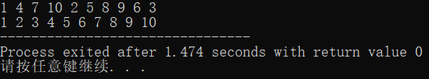
2、
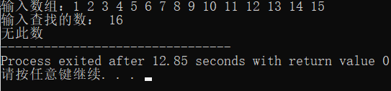
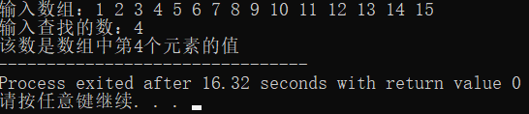
3、
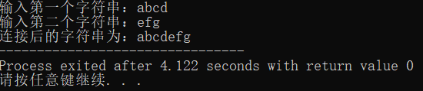
4、
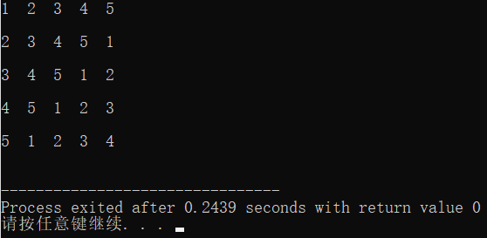
5、
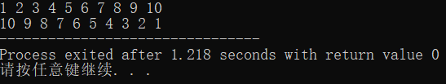
6、
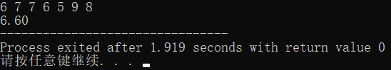
7、
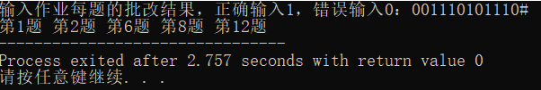
8、
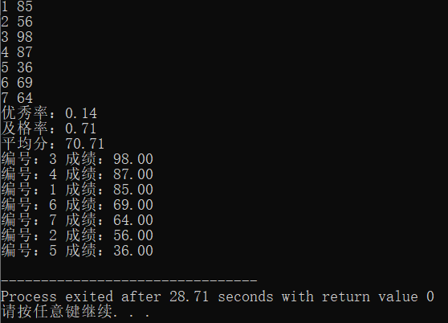
9、
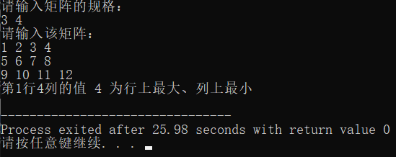
10、
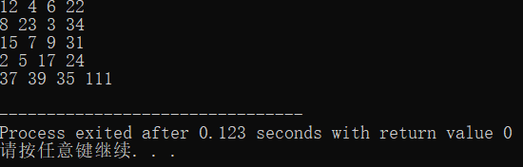

- 实验心得体会
掌握并熟练应用排序

实验5函数
一、实验目的
1、掌握定义函数的方法；
2、掌握函数实参与形参的对应关系以及“值传递”的方式；
3、掌握函数的嵌套调用和递归调用的方法；
4、掌握全局变量和局部变量动态变量、静态变量的概念和使用方法。

二、实验内容
1、编写三个函数分别求某学生三门课程总成绩、平均成绩和及格率。
2、 用一个函数来实现将一行字符串中最长的单词输出。此行字符串从主函数传递给该函数．
3、 用递归法将一个整数n转换成字符串。例如，输入483，应输出字符串“483”。n的位数不确定，可以是任意的整数。
4、输入三个字符串，按由小到大的顺序输出这些字符串。要求，对于三个字符串进行两两比较，将最小的串放在str1中，将最大的串放在str3中。设计一个函数，对两个字符串进行交换。提示：使用strcmp(str1,str2)函数。
5、已知abc+bcc=1333，其中 a、b、c均为一位整数，编写一个函数，求出a、b、c分别代表什么数字。
6、编写一个程序，包括主函数和如下子函数。(1) 输入10个无序的整数；(2) 用起泡方法从大到小排序；(3) 要求输入一个整数，用折半查找法找出该数，若存在，在主函数中输出其所处的位置，否则，插入适当位置。
7、定义一个函数，功能是计算n个学生的成绩中，高于平均成绩的人数，并作为函数值。用主函数来调用它，统计50个学生成绩中，高于平均成绩的有多少人？
8、写函数实现2分法求方程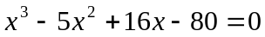的根
9、用子函数实现。求5000以内的完数。
10、写函数求输出数列2、2、4、4、6、16、8…前20项。
11、求函数 1 n=0
Hn= x-2x+7 n=1
hn-1(x)*(x^3+2)+hn-2(x)*(x^2-7x)。n>1
12、比较数组a和数组b,得出a中的数（每一个）比b中的几个数大，并输出。
13、投票选班长，5个候选人，10个人每人投一票，输入投票结果，输出每个候选人的得票数。

三、实验源代码及测试数据

- 调试运行结果
- 实验心得体会

实验6指针
一、实验目的
1、掌握指针的概念、会定义和使用指针变量
2、掌握指向数组的指针变量
3、掌握字符串指针的使用
二、实验内容
1、用指针实现，输入3个数，按从小到大输出。
2、编一个程序，打入月份号，输出该月的英文月名，要求用指针数组处理。
3、编写递归函数，将输入的以“？”结束的字符串按与输入相反的顺序输出。
4、编写函数，在n个元素的一维数组中，统计比相邻元素大的数组元素个数并将统计数返回（不考虑a[0]和a[n-1]）,要求以指针变量作函数参数。
5、用指向指针的指针的方法对5个字符串进行排序。
6、用指针的方式实现，3×3矩阵转置。
7、设有一个单向链表，现欲将其倒置，试编写一函数实现此功能
三、实验源代码及测试数据

  - 调试运行结果
五、实验心得体会

实验7结构体和共用体
一、实验目的
1、掌握C语言中的变量、数组、函数、指针、结构体等主要知识点。
2、掌握C程序的结构化程序设计方法，能使用C语言开发简单的应用程序。
3、掌握C程序的运行、调试方法等。
二、实验内容
1、定义一个结构体变量，其成员包括：职工号、职工名、性别、年龄、工龄、工资、地址。
2、对上述定义的变量，从键盘输入所需的具体数据，然后用printf函数打印出来。
3、按上述的结构体类型定义一个结构体数组，从键盘输入每个结构体元素所需的数据，然后逐个输出这些元素的数据（为简化起见，可设数组只有三个元素）。
4、建立一个包括学生姓名，性别，年龄，一门课成绩的结构体，输出考分最高的学生个人信息。
5、一个45人班级有两门课，求所有成绩中的最高成绩，及对应的姓名，学号课程编号，分别求两门课的平均成绩，并找出两门课都低于平均分的学生信息，按1课程成绩从高到低排序。
6、已知一个无符号的整数占4个字节内存，现欲从低位存储地址开始，将其每个字节作为单独的一个ASCII码字符输出，使用共用体实现上述转换
三、实验源代码及测试数据

四、调试运行结果
五、实验心得体会

实验8 文件
一、实验目的
1.掌握文件以及缓冲文件系统、文件指针的概念；
2.学会使用文件打开、关闭、读、写等文件操作函数。
3.学会用缓冲文件系统对文件进行简单的操作。

二、实验内容
1、编程序求100以内的素数，分别将它输出到显示器和x.txt文件中，要求每行5个数。
2、有5个学生，每个学生有3门课的成绩，从键盘输入以上数据(包括学号、姓名、3门课成绩)，计算出平均成绩，将原有数据和计算出的平均分数存放在磁盘文件stud中。
设5名学生的学号、姓名和3门课成绩如下：
99101 Wang 89， 98， 67.5
99103 Li 60， 80， 90
99106 Fun 75.5，91.5，99
99110 Ling 100， 50， 62.5
99113 Yuan 58， 68， 7l
文件stud写入数据后，应检查验证stud文件中的内容是否正确（在OS方式下打开文件，人工查看）。

3、将上题stud文件中的学生数据，按平均分进行排序（由高到低）处理，将已排序的学生数据存入一个新文件stu_sort中．
文件stu_sort写入数据后，应检查验证stu_sort文件中的内容是否正确。
4、对上题已排序的学生成绩文件进行插入处理，插入一个学生的3门课成绩。程序先计算新插入学生的平均成绩，然后将它按成绩高低顺序插入，插入后建立一个新文件。(BX12.7)
要插入的学生数据为：
99108 Xin 90，95，60
在向新文件stu_new写入数据后，应检查验证stu_new文件中的内容是否正确。

三、实验代码及测试数据

- 调试运行结果
- 实验心得体会

